
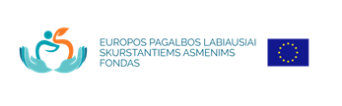

Papildomas Europos pagalbos labiausiai skurstantiems asmenims fondo paramos dalinimas pavėlavusiems paramą atsiimti asmenims vyks „Maisto banko“ sandėlyje, Technikos g. 18F

Gegužės 8 d. 8-11 val. ir 14-16 val.
Gegužės 9 d. 8-11 val. ir 14-16 val.
Gegužės 10 d. 8-11 val. ir 14-16 val.

Prašome turėti asmens tapatybę patvirtinantį dokumentą.

